vv
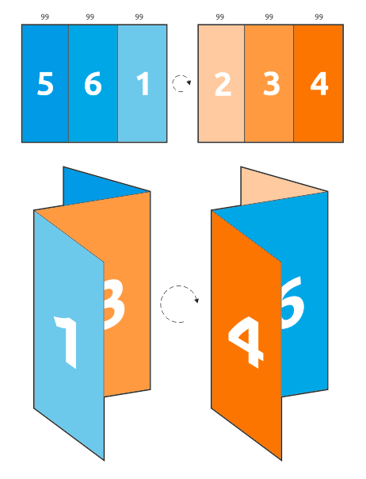

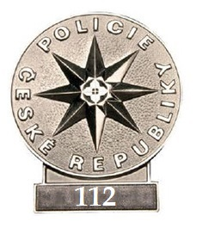  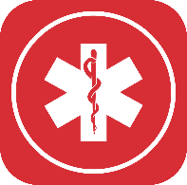  „Záchranka” mobilní aplikace pro rychlé kontaktování Zdravotnické záchranné služby  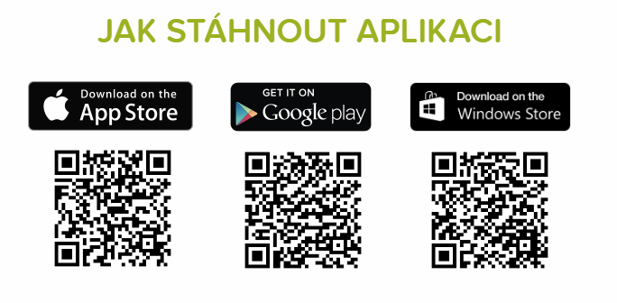  ZTRATILI JSTE SE - KONTAKTUJTE NÁS  Chcete-li využít zdravotní péče v zahraničí,  je potřeba Evropský průkaz zdravotního pojištění (EHIC) | Když jdete na hory a do lesa!!!  - ověřte si aktuální zprávu o počasí,  - volte jen značené horské a lesní stezky,  - podrobně naplánujte trasu se zohledněním:  - doby chůze od výchozího do konečného bodu,  - lokalizace horských chat a objektů, ve kterých najdete přístřeší,  - stavu turistických stezek,  - hodiny východu a západu slunce,  - výšky, do které budete muset vystoupat,  - připravte si vhodné vybavení,  - nechte někomu vzkaz s trasou výletu a předpokládanou dobou návratu,  - vyrazte co nejdříve zrána, abyste stihli dorazit do cílového místa před soumrakem,  - pokud plánujete delší výlet, připravte se na to nejdříve fyzicky,  - nechoďte na hory sami.  Vybavení:  Ve vašem batohu nesmí chybět:  - mapy a GPS,  - osobní doklady,  - nabitý mobil,  - teplé oblečení a oblečení do deště  a do větru,  - jídlo a pití,  - svítilna,  - zapalovač,  - léky, obvazy,  - píšťalka. |   Międzynarodowy system wzywania pomocy  w górach i w lesie.  Jeśli nie masz łączności telefonicznej przyda się latarka lub gwizdek.  Wysyłamy 6 sygnałów dźwiękowych lub świetlnych  na minutę (czyli co 10 sekund sygnał). Potem następuje minuta przerwy. Cykl powtarzamy aż do otrzymania odpowiedzi.  Odpowiedź:  3 sygnały dźwiękowe lub świetlne na minutę  (czyli co 20 sekund), minuta przerwy.  Śmigłowiec ratunkowy  Gdy widzisz nadlatujący śmigłowiec, potwierdź potrzebę otrzymania pomocy za pomocą umownych znaków związanych z ułożeniem rąk.  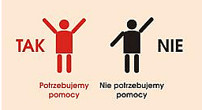  Projekt „Zwiększenie bezpieczeństwa na pograniczu polsko-czeski” nr CZ.11.4.120/0.0/0.0/16_012/0001737 jest współfinansowany ze środków Unii Europejskiej w ramach Europejskiego Funduszu Rozwoju Regionalnego za pośrednictwem Euroregionu Nysa
  Tísňové linky
   |  |  | 
  Evropské číslo tísňového volání |  | 112 |  | 112
  Zdravotnická záchranná služba |  | 999 |  | 155
  Policie |  | 997 |  | 158
  Hasiči |  | 998 |  | 150
  Horská služba |  | 985  +48 601 100 300 |  | +4201210
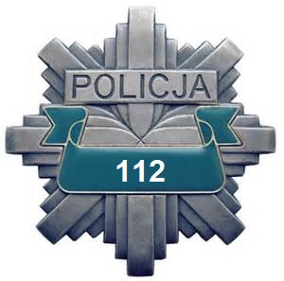  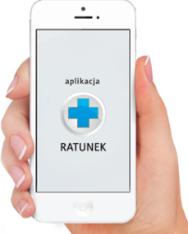  ZGUBIŁEŚ SIĘ – SKONTAKTUJ SIĘ Z NAMI  Aby móc korzystać z opieki zdrowotnej zagranicą,  konieczna jest Europejska Karta Ubezpieczenia Zdrowotnego (EKUZ) | Idąc w góry i do lasu!!!  - sprawdź aktualny komunikat meteorologiczny,  - wybieraj tylko wyznaczone szlaki górskie  i leśne,  - dokładnie zaplanuj trasę biorąc pod uwagę:  - czas przejścia od planowanego punktu do końcowego,  - lokalizację schronisk i obiektów, które mogą posłużyć za schronienie,  - stan szlaków turystycznych,  - godzinę wschodu i zachodu słońca,  - wysokość, na jaką będziesz musiał(a) podejść,  - przygotuj odpowiedni sprzęt,  - pozostaw wiadomość o trasie wycieczki i przewidywanej godzinie powrotu,  - wyjdź jak najwcześniej rano, aby zdążyć dotrzeć na miejsce docelowe przed zmrokiem,  - jeśli planujesz dłuższą wędrówkę, popracuj wcześniej nad kondycją,  - nie wychodź samotnie w góry.  Ekwipunek:  W Twoim plecaku nie może zabraknąć:  - mapy i GPS-u,  - dokumentów identyfikacyjnych,  - naładowanego telefonu,  - rzeczy ciepłych, przeciwdeszczowych  i wiatroszczelnych,  - jedzenia i picia,  - latarki,  - zapalniczki,  - leków, opatrunków,  - gwizdka. |   Mezinárodní systém tísňového volání  na horách a v lese.  Pokud nemáte u sebe mobilni telefon, použijte kapesní svítilnu nebo píšťalku.  Vyšlete 6 zvukových nebo světelných signálů za minutu  (to znamená signál každých 10 sekund). Pak následuje minutová pauza. Opakujte cyklus, dokud neobdržíte odpověď.  Odpověď:  Tři zvukové nebo světelné signály za minutu (to znamená každých 20 sekund), následuje minutoνá pauza.  Vrtulník záchranné služby  Když vidíte blížící se vrtulník, potvrďte nutnost pomoci – domluvenou signalizací za použití rukou, viz. níže vyobrazeno.  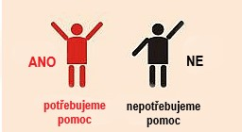  Projekt „Zvýšení bezpečnosti v polsko-českém pohraničí“, r.č. CZ.11.4.120/0.0/0.0/16_012/0001737 je spolufinancovaný z prostředků Evropské unie, Evropského fondu pro regionální rozvoj prostřednictvím Euroregionu Nisa.
  Ważne numery telefonów
  Europejski nr alarmowy |  | 112 |  | 112
  Pogotowie ratunkowe |  | 999 |  | 155
  Policja |  | 997 |  | 158
  Straż Pożarna |  | 998 |  | 150
  Górskie Ochotnicze Pogotowie Ratunkowe (GOPR) |  | 985  601-100-300

